Предложения и комментарии
Ассоциации международных фармацевтических производителей к проекту документа
«О Руководстве по фармацевтической разработке лекарственных средств»

№ | Положение проекта документа - исходная редакция | Предложенная редакция | Комментарий
1. | Р У К О В ОД С ТВ О по фармацевтической разработке лекарственных средств | Р У К О В ОД С ТВ О по фармацевтической разработке лекарственных препаратов для медицинского применения | Термин «Лекарственные средств» включает активные фармацевтические субстанции и лекарственного препарата. а в Руководстве речь о разработке именно лекарственных препаратов
2. | I. Общие положения  <…>  Раздел является частью регистрационного досье лекарственного препарата, подаваемого на регистрацию и впоследствии обновляется держателем регистрационного удостоверения на основании новых данных и сведений, полученных в течение жизненного цикла  препарата. | I. Общие положения  <…>  Раздел является частью регистрационного досье лекарственного препарата, подаваемого на регистрацию, и впоследствии может обновляться держателем регистрационного удостоверения на основании новых данных и сведений, полученных в течение жизненного цикла препарата. | Редакционная правка  В оригинале: can be updated
3. | Раздел «Фармацевтическая разработка» позволяет экспертами уполномоченных органов (экспертных организаций) и инспекторам фармацевтических инспекторатов обеспечить всестороннее понимание характеристик лекарственного препарата и процесса его производства. | Раздел «Фармацевтическая разработка» позволяет обеспечить всестороннее понимание характеристик лекарственного препарата и процесса его производства для экспертов уполномоченных органов (экспертных организаций) и инспекторов фармацевтических инспекторатов | Редакционная правка.  "The product" в аналогичном руководстве ICH Q8 закладывает более широкое понятие, включающее АФС, ЛП, промежуточные продукты в случае коньюгированных биотехнологических молекул.  Целесообразно заменить термин "лекарственный препарат" на "продукт" по всему документу (там, где это применимо), так как этот термин используется и в других документах.
4. | Руководство также описывает области, в которых представление более глубоких сведений в области фармации и научных данных о производстве лекарственного препарата может создать основу для применения гибких регулирующих подходов со стороны уполномоченных органов (экспертных организаций). | Руководство также определяет области, в которых демонстрация углублённого понимания фармацевтической и производственной наук помогает создать основу для применения более гибких регуляторных подходов со стороны уполномоченных органов (экспертных организаций). | Редакционная правка
5. | III. Определения  4. Для целей настоящего Руководства используются понятия, которые означают следующее:  «выпуск в реальном времени» – способность оценивать и обеспечивать качество промежуточной продукции и (или) лекарственного препарата на основании данных о технологическом процессе, которые включают в себя надежную комбинацию измеренных характеристик лекарственного препарата и видов контроля в процессе производства | III. Определения  4. Для целей настоящего Руководства используются понятия, которые означают следующее:  «выпуск в реальном времени» – способность оценивать и обеспечивать качество промежуточной продукции и (или) лекарственного препарата на основании данных о технологическом процессе, которые, как правило, включают надёжную комбинацию измеренных характеристик материала и видов контроля в процессе производства | Указание «как правило» было приведено в редакции, согласованной на рабочей группе и является важным уточнением, позволяющим внедрять альтернативные способы контроля.  В рамках указанного процесса контролю может подвергаться не только лекарственный препарат, но и исходные материалы и т.д., в связи с этим корректнее указать «характеристик материала». Термин «материал» встречается в других определениях (например, «доказанный приемлемый диапазон»)
6. | «качество лекарственного средства» – пригодность активной фармацевтической субстанции или лекарственного препарата для целевого назначения, в том числе по таким показателям как подлинность, дозировка и чистота | «качество лекарственного средства» – пригодность активной фармацевтической субстанции или лекарственного препарата для целевого назначения, в том числе по таким показателям как идентификация, количественное определение и примеси | Наименования параметров приведены в соответствии с Решением Коллегии Евразийской экономической комиссии от 07.09.2018 N 151
7. | «планирование эксперимента (дизайн эксперимента)» – структурированный, организованный метод для определения зависимости между факторами, влияющими на процесс, изучаемый в эксперименте и результатом его протекания | «планирование эксперимента (дизайн эксперимента)» – структурированный, организованный метод для определения зависимости между факторами, влияющими на процесс, и результатом такого процесса | Определение приведено в редакции, приближенной к оригинальному документу и документу, вышедшему с РГ.
8. | «проектирование качества (QbD)» – систематический подход к разработке лекарственного препарата основанный на достоверном научном обосновании и управлении рисками для качества, начинающийся с предварительного определения целей при котором делается акцент на понимание предназначения лекарственного препарата и технологического процесса, а также внутрипроизводственный контроль | «проектирование качества (QbD)» – систематический подход к разработке, основанный на строгих научных принципах и управлении рисками для качества, начинающийся с предварительного определения целей и делающий акцент на понимание предназначения лекарственного препарата и технологического процесса, а также внутрипроизводственный контроль. | Текст скорректирован в соответствии с версией, согласованной на РГ.
9. | «проектное поле» – многомерная комбинация и взаимодействие входных переменных (например, характеристик материалов) и  параметров технологического процесса, подтвердившая способность обеспечивать качество продукции | «проектное поле» – многомерная комбинация и взаимодействие входных переменных (например, характеристик материалов) и параметров технологического процесса, подтвердившая способность обеспечивать качество продукции. Работа в пределах проектного пространства не рассматривается как изменение. Выход из проектного поля считается изменением и обычно инициирует процесс внесения регуляторных изменений. Проектное пространство предлагается заявителем и подлежит оценке и утверждению со стороны регулятора. | В соответствии с ICH Q8(R2):  The multidimensional combination and interaction of input variables (e.g., material attributes) and process parameters that have been demonstrated to provide assurance of quality. Working within the design space is not considered as a change. Movement out of the design space is considered to be a change and would normally initiate a regulatory post approval change process. Design space is proposed by the applicant and is subject to regulatory assessment and approval (ICH Q8).
10. | «процессно-аналитическая технология (PAT)» – система проектирования, анализа и контроля процесса производства посредством своевременных измерений (то есть во время обработки) критических показателей качества и функциональных характеристик сырья и внутрипроизводственных материалов, находящихся в процессе обработки, а также технологических процессов в целях обеспечения качества продукта (в том числе лекарственного препарата); | «процессно-аналитическая технология (PAT)» – система проектирования, анализа и контроля процесса производства посредством своевременных измерений (то есть во время обработки) критических показателей качества и функциональных характеристик сырья и внутрипроизводственных материалов, находящихся в процессе обработки, а также технологических процессов в целях обеспечения качества продукта (в том числе финального продукта); | В оригинальной версии идет речь о final product
11. | «робастность (устойчивость) процесса» – способность технологического процесса выдерживать вариабельность материалов, а также изменения процесса и оборудования без негативного влияния на качество продукта (в том числе лекарственного препарата); | «робастность (устойчивость) процесса» – способность технологического процесса выдерживать вариабельность материалов, а также изменений процесса и оборудования без негативного влияния на качество продукта (в том числе лекарственного препарата); | Редакционная правка
12. | 5. Целью фармацевтической разработки является создание качественного лекарственного препарата и процесса его производства, чтобы последовательно создавать планируемые функциональные характеристики препарата. Сведения и знания, получаемые из исследований по фармацевтической разработке и производственного опыта, позволяют достичь научного понимания для обоснования установления проектного поля, спецификаций и производственных контролей. | 5. Целью фармацевтической разработки является создание качественного продукта и процесса его производства, которые будут постоянно обеспечивать заданные характеристики продукта. Сведения и знания, получаемые из исследований по фармацевтической разработке и производственного опыта, позволяют достичь научного понимания для обоснования установления проектного поля, спецификаций и подход к производственному контролю. | Редакционная правка  По тексту документа необходимо проработать терминологию продукт вместо лекарственный препарат.
13. | 6. <…>  Работа фармацевтического производителя в пределах проектного поля не рассматривается в качестве изменения в регистрационное досье. Выход за пределы проектного поля рассматривается в качестве изменения и, влечет за собой процесс внесения изменений в регистрационное досье лекарственного препарата. | 6. <…>  Работа в пределах проектного поля не рассматривается в качестве изменения в регистрационное досье. Выход за пределы проектного поля рассматривается в качестве изменения и, как правило, влечет за собой процесс внесения изменений в регистрационное досье лекарственного препарата. | В ЕАЭС законодательстве отсутствует определение «фармацевтический производитель». Предлагаем удалить по аналогии с оригинальным документом или уточнить, что имеется в виду.
14. | 9. Заявитель вправе принять решение о проведении исследований по фармацевтической разработке, результаты которых могут дать более обширные сведения о функциональных характеристиках лекарственного препарата в более широком диапазоне показателей качества материалов, вариантов обработки и параметров технологического процесса. Включение таких дополнительных сведений в этот раздел дает возможность продемонстрировать большую степень понимания характеристик материалов, технологических процессов и их контроля. Такое научное понимание облегчает установление расширенного проектного поля. В таких ситуациях существуют возможности для разработки более гибких подходов к регулированию обращения лекарственных препаратов, например, чтобы способствовать: ....  совершенствованию процесса производства в пределах одобренного проектного поля, описанного в регистрационном досье без проведения экспертизы уполномоченным органом (экспертной организацией) государства-члена при внесении изменений в регистрационное досье;  внедрению внутрипроизводственного контроля качества в реальном времени, приводящему к снижению испытаний выпускающего контроля готового продукта (в том числе лекарственного препарата). | 9. Заявитель вправе принять решение о проведении исследований по фармацевтической разработке, результаты которых могут дать более обширные сведения о функциональных характеристиках лекарственного препарата в более широком диапазоне показателей качества материалов, вариантов обработки и параметров технологического процесса. Включение таких дополнительных сведений в этот раздел дает возможность продемонстрировать большую степень понимания характеристик материалов, технологических процессов и их контроля. Такое научное понимание облегчает установление расширенного проектного поля. В таких ситуациях существуют возможности для разработки более гибких регуляторных подходов, например, чтобы способствовать:  .....  совершенствованию процесса производства в пределах одобренного проектного поля, описанного в регистрационном досье без подачи изменений в регистрационное досье, если изменения осуществляются в рамках одобренного проектного поля;  внедрению внутрипроизводственного контроля качества в реальном времени, приводящему к сокращению испытаний выпускающего контроля готового продукта (в том числе лекарственного препарата). | Приведение в соответствие с оригиналом документа  Редакционная правка
15. | 10. Заявителю следует представить более обширные сведения о функциональных характеристиках лекарственного препарата в диапазоне показателей качества материалов, возможностях технологического процесса и его параметрах. Такие сведения можно получить с применением, например, планирования эксперимента, процессно-аналитической технологии (РАТ) и (или) предварительных знаний. Соответствующее использование принципов управления рисками для качества может оказаться полезным при выборе приоритетов при принятии решений о необходимости проведения дополнительных исследований по фармацевтической разработке, чтобы получить такие знания. | При выборе подхода, указанного в п. 9, заявителю следует представить более обширные сведения о функциональных характеристиках лекарственного препарата в диапазоне показателей качества материалов, возможностях технологического процесса и его параметрах. Такие сведения можно получить с применением, например, планирования эксперимента, процессно-аналитической технологии (РАТ) и (или) предварительных знаний. Соответствующее использование принципов управления рисками для качества может оказаться полезным при выборе приоритетов при принятии решений о необходимости проведения дополнительных исследований по фармацевтической разработке, чтобы получить такие знания. | Уточняющая правка
16. | 13. Примеры физико-химических и биологических свойств, которые могут требовать изучения, включают растворимость,  содержание воды, размер частиц, свойства кристаллов, биологическую активность и проникающую способность. | 13. Примеры физико-химических и биологических свойств, которые могут требовать изучения, включают растворимость,  содержание воды, размер частиц, кристаллические свойства, биологическую активность и проникающую способность. | Редакционная правка
17. | 17. ....  Необходимо также подтвердить способность вспомогательных веществ (например, антиоксидантов, усилителей | 17. ....  Следует также подтвердить способность вспомогательных веществ (например, антиоксидантов, усилителей | Редакционная правка
18. | 19. Необходимо предоставить резюме, описывающее разработку состава, в том числе отметить те показатели, которые критичны для  качества лекарственного препарата, принимая во внимание его планируемое применение и путь введения (способ применения). | 19. Следует предоставить резюме, описывающее разработку состава, в том числе отметить те показатели, которые критичны для  качества лекарственного препарата, принимая во внимание его планируемое применение и путь введения (способ применения). | Редакционная правка
19. | 22. Следует представить резюме составов, использованных в клинических исследованиях безопасности и эффективности и в любых соответствующих исследованиях биодоступности или биоэквивалентности. Следует подробно описать любые изменения между предлагаемой для производства серией (сериями) лекарственного препарата и теми сериями, которые были произведены и использовались в опорных клинических исследованиях, а также первичными сериями, произведенными для изучения стабильности, и представить обоснования таких изменений. | 22. Следует представить резюме составов, использованных в клинических исследованиях безопасности и эффективности и в любых соответствующих исследованиях биодоступности или биоэквивалентности. Следует подробно описать любые изменения между составом и лекарственной формой продукта для промышленного производства и составом и лекарственной формой серий, использованных в опорных клинических исследованиях, а также составом и лекарственной формой первичных серий, произведенных для изучения стабильности, и представить обоснования таких изменений. | Редакционная правка
20. | 38. Если оправдано в разделе 3.2.Р.5.2 регистрационного досье следует описать микробиологические показатели лекарственного препарата. | 38. Если применимо, в разделе 3.2.Р.5.2 регистрационного досье следует описать микробиологические показатели лекарственного препарата. | Редакционная правка
21. | 39. Несмотря на то что химическое испытание на содержание консерванта является показателем, который включается в спецификацию лекарственного препарата, во время разработки, следует подтвердить эффективность антимикробного консерванта. | 39. Несмотря на то что химическое испытание на содержание консерванта как правило является показателем, который включается в спецификацию лекарственного препарата, во время разработки, следует подтвердить эффективность антимикробного консерванта. | В оригинальной версии Although chemical testing for preservative content is the attribute normally included in the drug product specification, antimicrobial preservative effectiveness should be demonstrated during development.
22. | 39. Несмотря на то что химическое испытание на содержание консерванта является показателем, который включается в спецификацию лекарственного препарата, во время разработки, следует подтвердить эффективность антимикробного консерванта. … | Несмотря на то, что химическое испытание на содержание консерванта обычно является показателем, который включается в спецификацию лекарственного препарата, во время разработки, следует подтвердить эффективность антимикробного консерванта. …. | Уточняющая правка
23. | 48. Критические показатели качества, как правило, связаны с активной фармацевтической субстанцией, вспомогательными веществами, промежуточными продуктами (внутрипроизводственными материалами) и лекарственным препаратом. | 48. Критический показатель качества представляет собой физическое, химическое, биологическое или микробиологическое свойство или характеристику, которые должны находиться в рамках соответствующих норм, диапазона или распределения, чтобы обеспечить необходимое качество продукта. Критические показатели качества, как правило, связаны с активной фармацевтической субстанцией, вспомогательными веществами, промежуточными продуктами (внутрипроизводственными материалами) и лекарственным препаратом. | Дополнить в соответствии с оригиналом: A CQA is a physical, chemical, biological, or microbiological property or characteristic that should be within an appropriate limit, range, or distribution to ensure the desired product quality.
24. | 49. Критические показатели качества твердых лекарственных форм для приема внутрь – это показатели, которые влияют на чистоту, дозировку, высвобождение действующего вещества и стабильность. Критические показатели качества других систем доставки могут дополнительно включать в себя такие более препарат-специфичные аспекты, как аэродинамические свойства ингаляционных лекарственных препаратов, стерильность парентеральных лекарственных препаратов и адгезионные свойства трансдермальных пластырей. В отношении исходного сырья и промежуточных продуктов критические показатели качества могут дополнительно включать те свойства, которые влияют на критические показатели качества лекарственного препарата (например, распределение частиц по размеру (гранулометрический состав), насыпная плотность). | 49. Критические показатели качества твердых лекарственных форм для приема внутрь – это показатели, которые влияют на чистоту,  дозировку, высвобождение действующего вещества и стабильность. Критические показатели качества других систем доставки могут дополнительно включать в себя больше специфических характеристик продуктов такие, как аэродинамические свойства ингаляционных лекарственных препаратов, стерильность парентеральных лекарственных препаратов и адгезионные свойства трансдермальных пластырей. В отношении фармацевтических субстанций, исходного сырья и промежуточных продуктов критические показатели качества могут дополнительно включать те свойства, которые влияют на критические показатели качества лекарственного препарата (например, распределение частиц по размеру (гранулометрический состав), насыпная плотность). | Редакционная правка  Дополнить в соответствии с оригиналом: For drug substances, raw materials and intermediates, the CQAs can additionally include those properties (e.g., particle size distribution, bulk density) that affect drug product CQAs.
25. | 52. ... Как только выявлены значимые параметры, их следует изучить более детально... | 52. ... По мере выявления значимых параметров, их следует изучить более детально... | Редакционная правка
26. | 53. Зависимость между входными факторами процесса производства (характеристиками материалов и параметрами процесса производства) и критическими показателями качества описывается в проектном поле (примеры в приложении № 2). Работа в пределах проектного поля не рассматривается в качестве изменения. Выход за пределы проектного поля рассматривается в качестве изменения и, как правило, влечет за собой процедуру внесения пострегистрационных изменений. Проектное поле предлагается заявителем и является объектом экспертизы со стороны уполномоченного органа (экспертной организации) и последующего одобрения при регистрации или выполнении иных процедур, связанных с регистрацией. | 53. Зависимость между входными факторами процесса производства (характеристиками материалов и параметрами процесса  производства) и критическими показателями качества описывается в проектном поле (примеры в приложении № 2). | Приведено в соответствие с оригиналом
27. | 63. Стратегия контроля формируется для обеспечения того, чтобы лекарственный препарат заданного качества производился последовательно и включал в себя в том числе средства контроля. | 63. Стратегия контроля формируется для обеспечения устойчивого производства лекарственного препарата заданного качества. | Непонятно, что значит фраза "включал в себя в том числе средства контроля". В документе "ICH guideline Q8 (R2) on pharmaceutical development" такая фраза отсутствует ("A control strategy is designed to ensure that a product of required quality will be produced consistently.")
28. | 71. Следует проводить мониторинг процесса производства для обеспечения того, чтобы он работал в ожидаемом режиме для получения показателей качества лекарственного препарата, запланированное в проектном поле. … | Мониторинг процесса производства может проводиться для обеспечения того, чтобы он работал в ожидаемом режиме для получения показателей качества лекарственного препарата, ожидаемых в проектном поле. … | Уточняющие правки
29. | 74. Управление рисками для качества следует использовать на разных стадиях разработки лекарственного препарата и процесса производства. Оценки, использованные для ориентирования и обоснования решений по разработке, можно включить в соответствующие разделы 3.1.Р.2 регистрационного досье. | Управление рисками для качества может применяться на разных стадиях разработки лекарственного препарата и процесса производства. Оценки, использованные для ориентирования и обоснования решений по разработке, можно включить в соответствующие разделы 3.2.Р.2 регистрационного досье. | Уточняющие правки
30. | 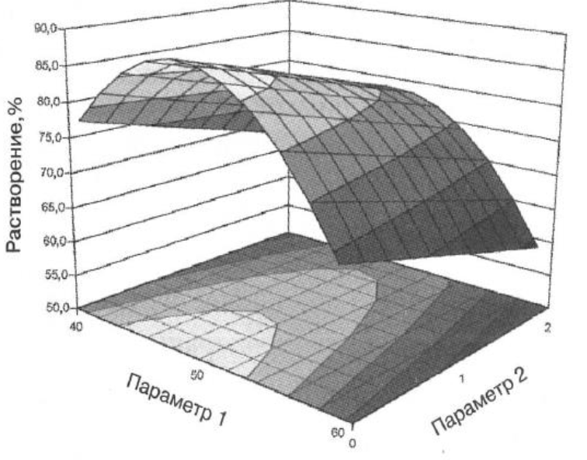  Рисунок 3. Диаграмма поверхности степени высвобождения действующего вещества как функция двух параметров операции гранулирования. Приемлемое высвобождение – более 80 % | На рисунке указать Высвобождение, % | Исправление на рисунке.
31. | 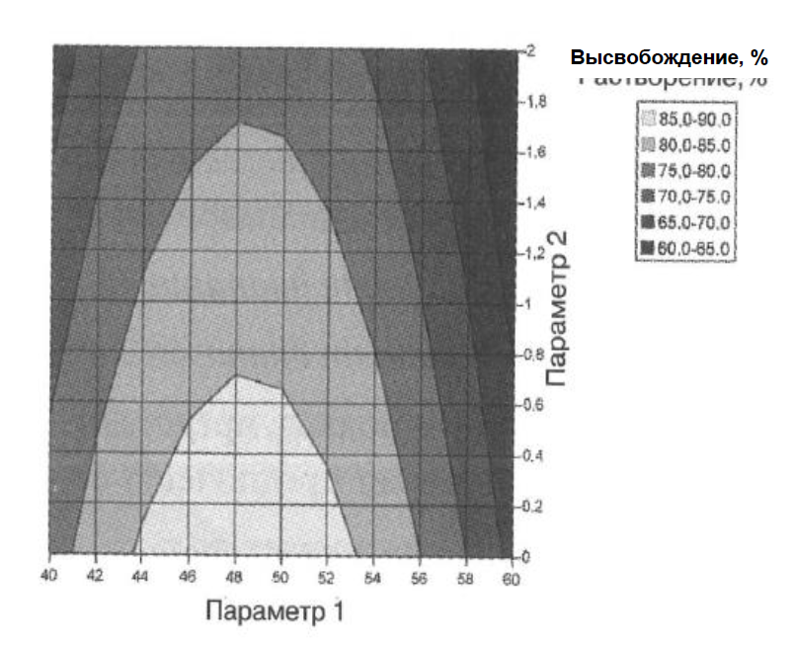  Рисунок 4. Контурная диаграмма высвобождения из примера 1 | Полностью закрыть на рисунке Растворение,% и указать Высвобождение, % | Исправление на рисунке.
32. | 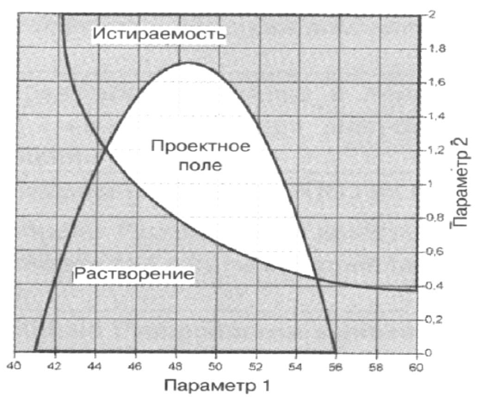  Рисунок 9. Предлагаемое проектное поле (представляет собой область наложения диапазонов истираемости и высвобождения) | На рисунке указать Высвобождение | Исправление на рисунке.
33. | Общий комментарий к документу: видится целесообразным для медицинских изделий, входящих в состав лекарственного препарата предусмотреть небольшой комментарий или подраздел, какую информацию необходимо предоставлять в рамках фармацевтической разработки или указать, что данный документ не применим.  В описании фармразработки с использованием проектного поля довольно часто повторяется про диапазоны «характеристик материалов», имеет смысл в разделах, посвященных проектному полю дать комментарий, что это не применимо (ограничено применимо) к МИ, входящим в состав лекарственного препарат, но не являющихся их неотделимой частью.

